Załącznik nr 1A do SWZ

Mapa - Zestawienie całej powierzchni objętej niniejszym postępowaniem tj. plan Arboretum i Archiwum klonów
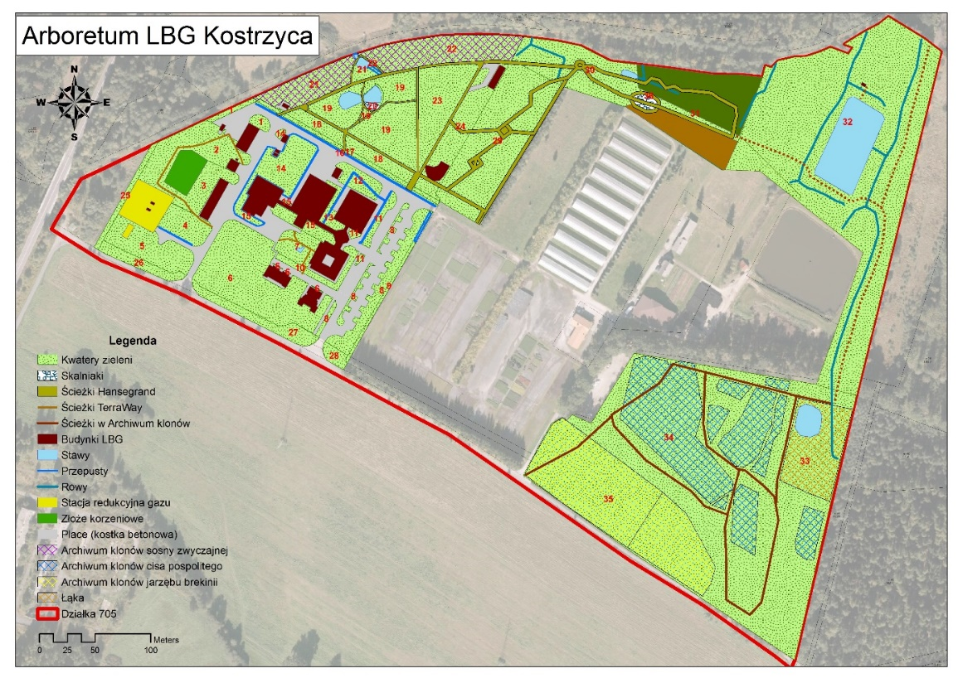

Mapa – zarys ogrodzenia

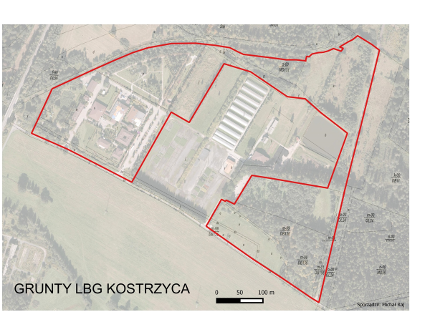
Mapa – wstępne oznaczenie punktów dozorowania na rejestratorze-czytniku zewnętrznym kontroli przejść
